Editar Recordatorio  
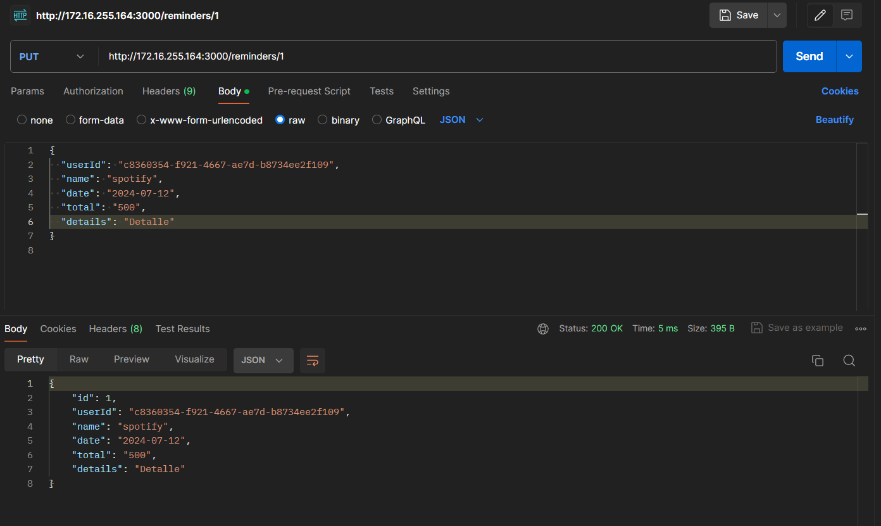

Eliminar Recordatorio

Agregar recordatorio

Obtener recordatorios  
